Firefox

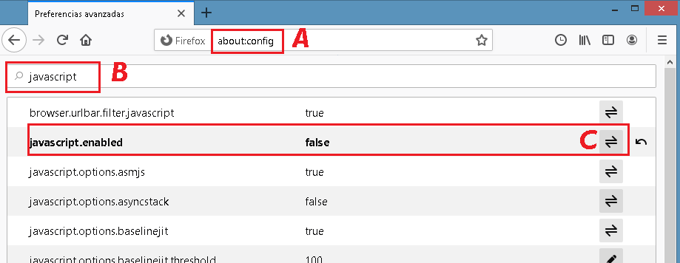
- En la barra de direcciones, escribe about: config y presiona Enter. (A)
- Aparecerá un cuadro de diálogo, haga clic en "Tendré cuidado, lo prometo" si aparece un mensaje de advertencia.
- En el Cuadro de búsqueda escriba “javascript.enabled” (B)
- De clic en el botón del renglón “javascript.enabled” (C), la palabra “false” cambiará a “true”

